**Enviar trabajos (fotos de trabajos y cuadernos cuando corresponda) al correo: eloytroncoso@hotmail.com**

**Guía de artes visuales**

**Asignatura: ARTES VISUALES Curso: 3°**

**Fecha:** CLASE del miércoles 28 y miércoles 04 de noviembre

**Docente:** Carlos Troncoso C.

**Nombre del alumno: __________________________________**

**I.- Objetivo de aprendizaje:**

**OA 1** : Crear trabajos de arte con un propósito expresivo personal y basados en la observación del: • entorno natural: animales, plantas y fenómenos naturales • entorno cultural: creencias de distintas culturas (mitos, seres imaginarios, dioses, fiestas, tradiciones, otros) • entorno artístico: arte de la Antigüedad y movimientos artísticos como fauvismo, expresionismo y art Nouveau

**Indicador de evaluación:**

› Describen observaciones de imágenes de personajes y seres imaginarios observados en ilustraciones, obras de arte y objetos de artesanía

**.II.-Contenido:** leyendas

**III.-OBJETIVO de la clase.:** Escuchar leyendas tradicionales chilenas

**IV.-Indicaciones Generales:**

**En tu cuaderno escribe la fecha y el objetivo y desarrolla las actividades**

**Retroalimentación:**

**Su Profesor les saluda y espera que se encuentren muy bien juntos a sus Padres. Espero que se hayan divertido al crear el collage, flores, pintar, elaborar una máscara, nuevamente pintar, inventar y pintar, nuevamente elaborar máscara carnaval de Venecia, un collage de seres mitológicos, Mitología griega, dragón chino,** Realizan una escultura, ahora leyendas **- ¡DIVIERTANSE!**

“ÁNIMO”

**Tienen dos semanas para hacer:**

[**https://youtu.be/fEMzOkmvsEg**](https://youtu.be/fEMzOkmvsEg)

**[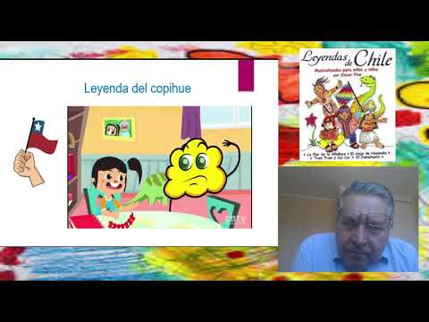](https://www.youtube.com/embed/fEMzOkmvsEg?feature=oembed)**

**¡Pincha en el link o en la imagen para observar clase de tu profesor!**

**V.-ACTIVIDAD a desarrollar (unidad 3 pag 100)**

Pintura 1

Los estudiantes escuchan o leen leyendas tradicionales chilenas, <https://www.youtube.com/watch?v=7z0MAd-AFLM> (leyenda del copihue) las comentan con sus padres y seleccionan una para crear un libro gigante. Para esto:

› separan la leyenda en diferentes escenas y seleccionan una

› eligen procedimientos técnicos y materiales para dibujar y pintar su escena (por ejemplo: collage con papeles de diferentes tipos, pintura con plumones, lápices de cera, pasteles grasos, témpera, impresiones con diferentes objetos) › pintan la escena seleccionada, utilizando el material seleccionado

› escriben el texto de la escena correspondiente comentan sus fortalezas y elementos a mejorar, usando como criterios:

› uso de materiales y procedimientos técnicos › propósito expresivo

› creatividad en la representación de la escena asignada. (Lenguaje y Comunicaciones)

**VI.-Retroalimentación:**

**Se realizó en las indicaciones generales**

**VII.-Fecha de envío**

**Debes mandar los trabajos hasta el 06 de noviembre**

**VIII.-Como y/o donde enviar**

**En mail o classroom.-Sólo mándeme fotos del trabajo realizado**

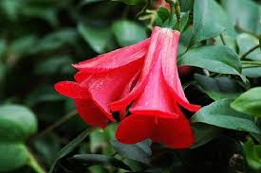

**Ticket de salida:**

**1.- El copihue es la flor:**

a.-Hermosa

b.-Nacional de Chile

c.-De invierno del sur